Załącznik nr 4 do Regulaminu naboru wniosków o dofinansowanie przedsięwzięć w ramach Programu Priorytetowego „Ciepłe Mieszkanie” realizowanego w gminie Bobolice

**WNIOSEK O PŁATNOŚĆ**

przedsięwzięcia w ramach *Programu Priorytetowego „Ciepłe Mieszkanie”*

realizowanego w gminie Bobolice

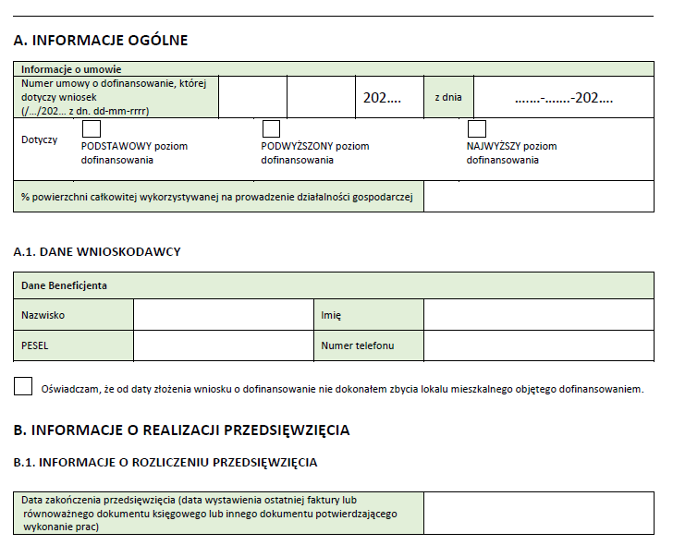

**B.2** **Zestawienie dokumentów do wniosku o płatność**

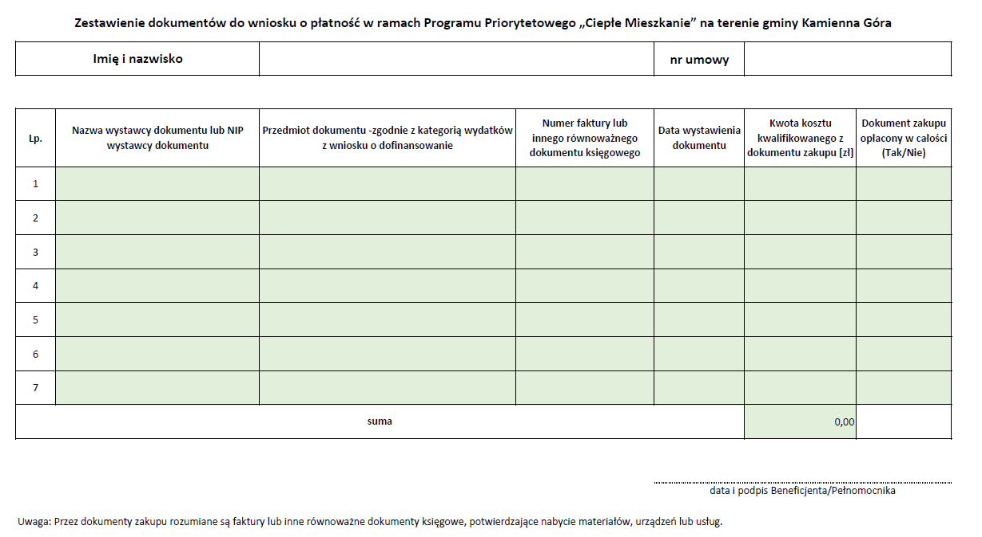

Suma:

|  |
| --- |
|  |

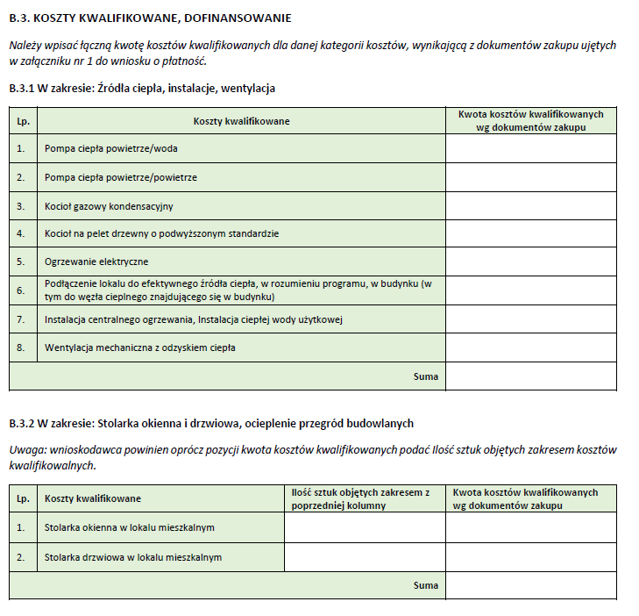

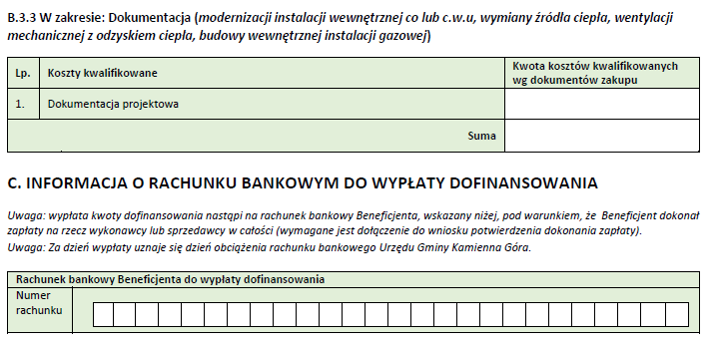 Numer rachunku powinien być taki sam jak w umowie o dofinansowaniu.

|  |  |  |
| --- | --- | --- |
| **D. WYMAGANE ZAŁĄCZNIKI DOŁĄCZONE DO WNIOSKU** | | |
| **lp.** | **załączniki** | **tak / nie / nie dotyczy** |
| Zał. nr 1 | Protokół odbioru prac wykonawcy |  |
| Zał. nr 2 | Dokumenty zakupu, czyli kopie faktur lub innych równoważnych dokumentów księgowych, potwierdzających nabycie materiałów, urządzeń lub usług, potwierdzone za zgodność z oryginałem i opatrzone czytelnym podpisem przez Beneficjenta |  |
| Zał. nr 3 | Dokumenty potwierdzające spełnienie wymagań technicznych określonych w Załączniku nr 1 do Programu Priorytetowego "Ciepłe Mieszkanie" (kopia) |  |
| Zał. nr 4 | Potwierdzenie trwałego wyłączenia z użytku źródła ciepła na paliwo stałe, np. dokument przekazania do zezłomowania (kopia) |  |
| Zał. nr 5 | Opinia kominiarska potwierdzająca prawidłowe wykonanie zadania (tylko w przypadku montażu kotła na pelet) (kopia) |  |
| Zał. nr 6 | Protokół ze sprawdzenia szczelności instalacji gazowej (tylko w przypadku montażu kotła gazowego) (kopia) lub protokół z pomiarów instalacji elektrycznej (tylko w przypadku montażu ogrzewania elektrycznego) (kopia) |  |
| Zał. nr 7 | Dowód zapłaty: potwierdzenie przelewu / wyciąg bankowy (kopia) |  |
| Zał. nr 8 | Pozwolenie na budowę lub zgłoszenie robót budowlanych - jeżeli jest wymagane zgodnie z ustawą Prawo budowlane (kopia) |  |

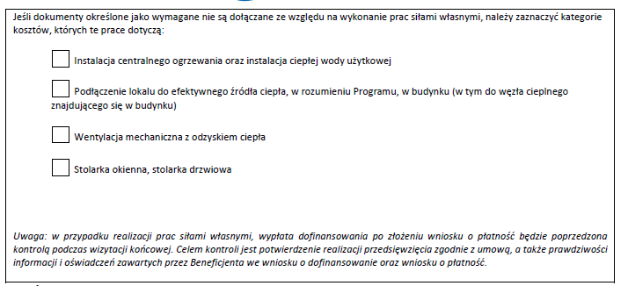

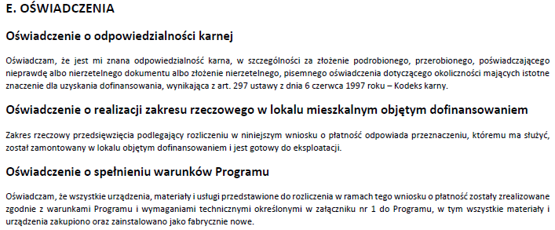

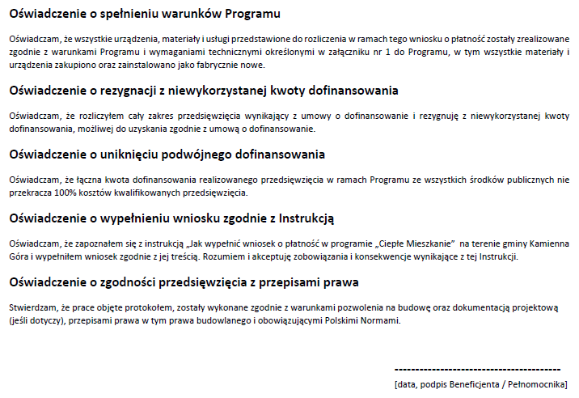



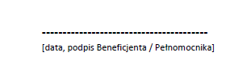

…………………………………………………………

miejscowość, data

……………………………………………………………………………….

 Imię i nazwisko Beneficjenta (końcowego)

………………………………………………………………………………

……………………………………………………………………………..

adres przedsięwzięcia

**Oświadczenie Beneficjenta (końcowego)   
o kwalifikowalności podatku od towarów i usług (VAT)**

Załącznik do wniosku o płatność przedsięwzięcia w ramach Programu Priorytetowego   
„Ciepłe Mieszkanie” realizowanego w gminie Bobolice

W związku z przyznanym dofinansowaniem na realizację przedsięwzięcia w ramach umowy   
nr ……………………………………………. z dnia ……………………….. Programu Priorytetowego „Ciepłe Mieszkanie” realizowanego w gminie Bobolice, oświadczam, iż realizując przedmiotowe przedsięwzięcie **nie mam prawnej możliwości odliczenia podatku naliczonego od podatku należnego od towarów i usług (VAT)** **w jakiejkolwiek części,** którego wysokość wynika   
z przedstawionych wraz z wnioskiem o płatność faktur i/lub innych równoważnych dowodów księgowych (kosztów kwalifikowanych).

Jednocześnie zobowiązuję się do zwrotu na rzecz Wojewódzkiego Funduszu Ochrony Środowiska   
i Gospodarki Wodnej w Szczecinie za pośrednictwem Gminy Bobolice wysokości przedmiotowego podatku wraz z odsetkami liczonymi jak dla zaległości podatkowych od dnia przekazania środków, jeżeli zaistnieją przesłanki umożliwiające odzyskanie tego podatku w całości lub w części.

………………………………………………………

Czytelny podpis Beneficjenta (końcowego)